上海市注册会计师行业党委
工 作 简 报
第5期（ 总148期 ）

上海市注册会计师行业党委办公室编辑 2026年6月30日

【导 读】
- 党建引领 实干笃行 上海市注册会计师行业庆祝中国共产党成立105周年暨“七一”表彰大会胜利召开
- 市注会行业、资产评估行业召开树立和践行正确政绩观学习教育专题党课
- 追寻初心始发地 赓续伟大建党精神——立信党委组织开展“迎七一 庆党生”主题党日活动
- 毕马威上海分所党委与上财会计学院党委举办“党建领航 智启未来”党建联建活动
- 初心领航·行走中的党课——上会党总支开展树立和践行正确政绩观学习教育活动
- 端正政绩观，严把质量关——公信党总支“牢固树立和践行正确政绩观”专题学习活动顺利举行
- 天健上海分所党总支、华皓党支部开展“迎七一”观影主题党日活动
- 大信上海分所党支部召开树立和践行正确政绩观专题学习会
- 校企联动 夯实产学研基地建设——中审众环上海分所党支部与立信会计金融学院开展党建联建活动
- 粽叶飘香话廉洁 清风正气守初心——轩和党支部开展端午倡廉主题党日活动
【行业党建】
党建引领 实干笃行
上海市注册会计师行业庆祝中国共产党成立105周年
暨“七一”表彰大会胜利召开
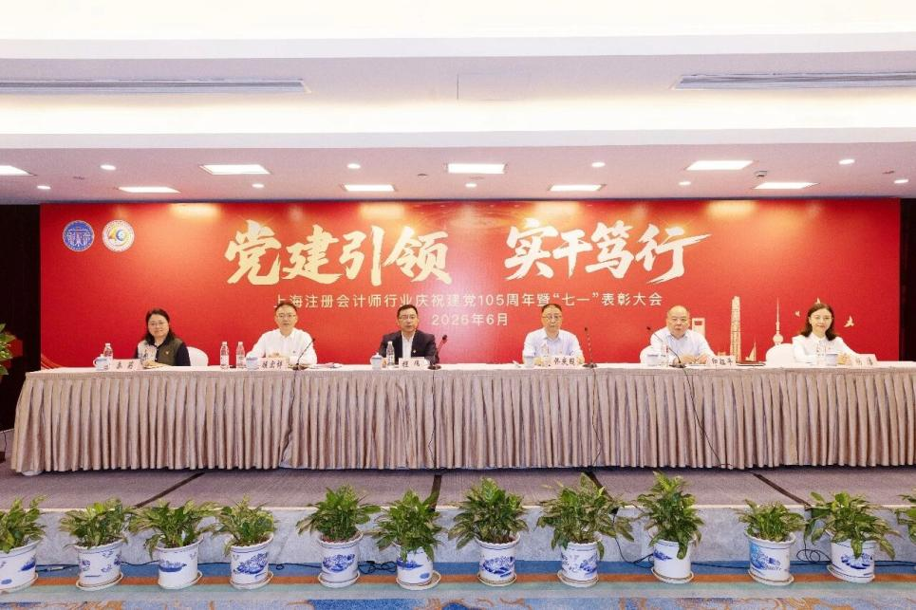
6月29日，上海市注册会计师行业党委隆重召开庆祝中国共产党成立105周年暨“七一”表彰大会。市财政局党组成员、副局长程伟，全国注册会计师行业党委副书记、中注协党委委员佟庆国出席会议并讲话，会议由市注会行业党委副书记、协会会长顾宏祥主持，本市150余名事务所党组织书记、党员和党外人士代表参加会议。
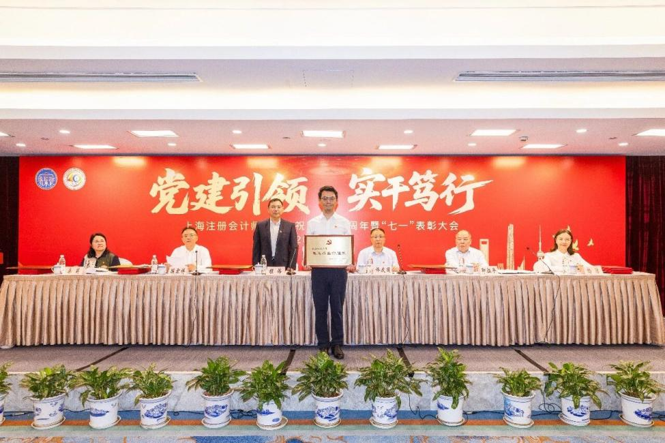
会上，市注会行业党委委员、协会副会长杨洁宣读全国注册会计师行业党委《关于表彰2022-2025年度注册会计师行业先进党组织和优秀个人的决定》，与会领导为获奖代表颁发荣誉奖牌及证书。市注会行业党委副书记、协会秘书长印征平，立信事务所纪委委员、合伙人胡剑飞，毕马威上海分所党委委员、合伙人黄锋，分别围绕行业党建引领、赋能业务发展作交流发言。
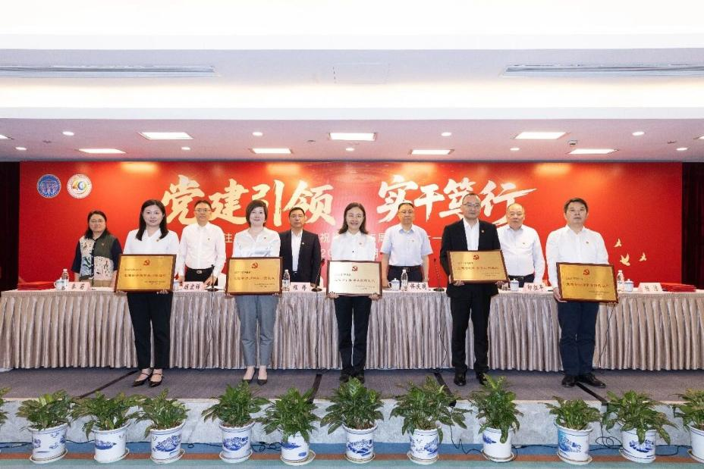
顾宏祥同志向受到表彰的先进集体和个人表示祝贺。他指出，近年来广大行业党员立足岗位、积极作为，为行业高质量发展作出重要贡献。希望获奖集体和个人珍惜荣誉、再接再厉，也希望行业各级党组织和广大党员、从业人员以先进典型为榜样，进一步提高政治站位，持续增强基层党组织政治功能和组织功能，深化党建与业务融合，提升服务国家战略和经济发展的能力水平。
佟庆国同志对市注会行业党委总体工作开展情况，特别是第七届会员代表大会以来的工作和成效给予充分肯定。他指出，上海注会行业始终走在全国行业发展前列，形成了具有示范价值的实践成果。他强调，市注会行业党委要坚持和加强党的全面领导，对标对表全国行业党委关于开展加强党建工作促进事务所一体化管理试点的突出要求，贡献“上海经验”；要突出诚信建设这条主线，充分发挥行业惩戒的警示作用，不断提升自律监督的精准性和有效性；要聚焦党建业务深度融合，探索发挥国际化大都市的专业服务优势，打造一批有辨识度和影响力的事务所党建文化品牌。
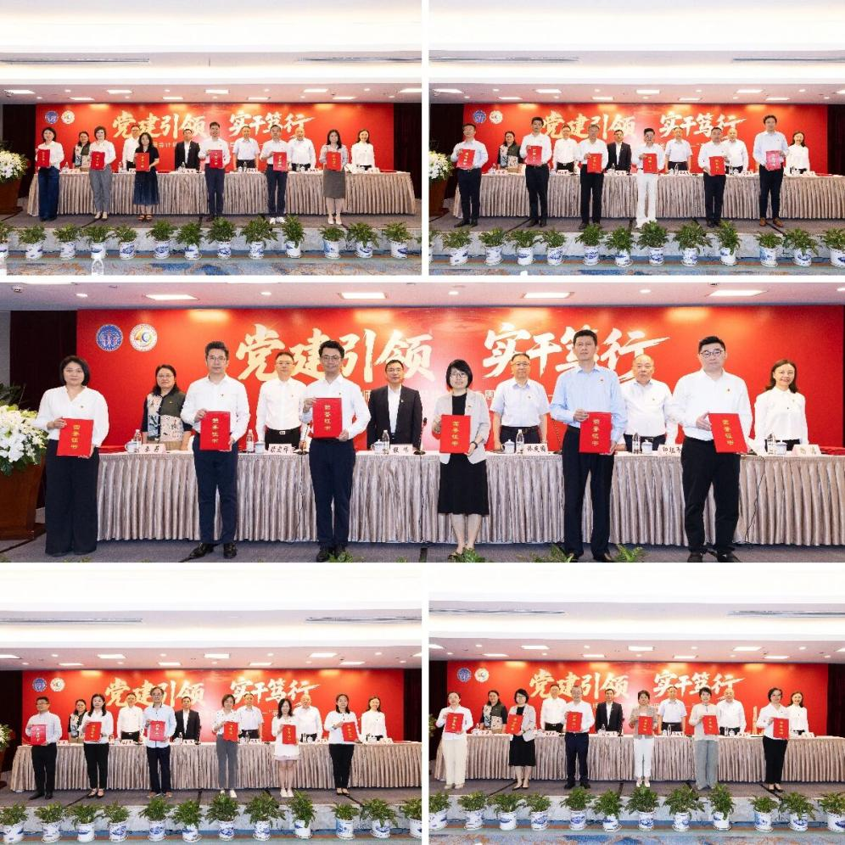
程伟同志向全市事务所党组织和广大党员致以节日问候。他指出，近年来市注会行业党委牢牢锚定高质量发展主线，深耕财会监督主责主业，各项工作落地见效，为全市经济社会平稳健康发展贡献了不可替代的专业力量。他强调，市注会行业党委要始终把党的政治建设摆在行业发展首要位置，严格落实财政部党组部署要求，把党的政治优势、组织优势转化为行业质量优势、发展优势；要主动把行业发展融入全市改革发展大局，在服务高水平对外开放、数字化转型和财政管理改革等工作中释放专业价值、拓宽发展空间；要统筹监管规范与发展赋能，持续打造公平有序、诚信规范的行业发展环境。
会议强调，全行业广大党员要认真贯彻落实上级党组织的部署要求，结合树立和践行正确政绩观学习教育，一体推进、一体落实。同时，要对标先进典型，主动学习借鉴党建与业务深度融合的好经验、好做法，营造比学赶超的浓厚氛围，紧扣上海“五个中心”建设大局，以真抓实干全力推动行业高质量发展迈上新台阶。

市注会行业、资产评估行业召开树立和践行正确政绩观学习教育
专题党课
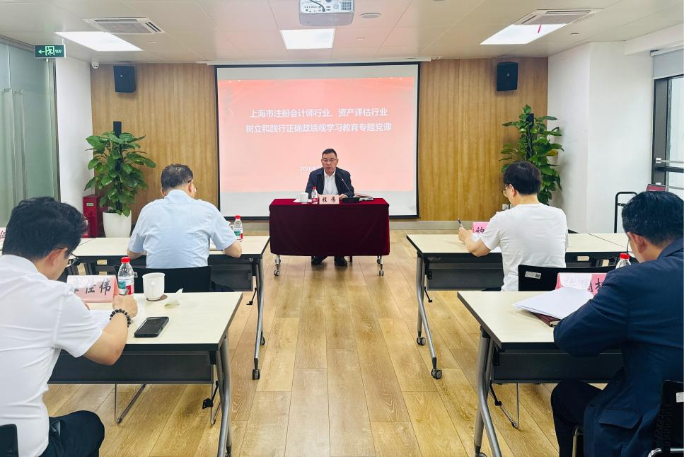
为扎实开展市注会行业、资产评估行业树立和践行正确政绩观学习教育，根据行业学习教育安排，7月3日下午，行业召开树立和践行正确政绩观学习教育专题党课，市财政局党组成员、副局长、市资产评估行业党委书记程伟同志出席会议并作专题党课。
程伟同志指出，开展树立和践行正确政绩观学习教育，是贯彻落实党的二十届四中全会精神的战略部署，是确保基本实现社会主义现代化取得决定性进展的必然要求，是践行我们党的根本宗旨、夯实党的执政根基的重要举措。行业全体党员要深入学习、全面领会、坚决贯彻习近平总书记关于正确政绩观重要论述的丰富内涵、核心要义和实践要求，不断夯实思想根基。
程伟同志强调，要把正确政绩观树起来、践行好，必须坚持问题导向和目标导向相结合。会上，他结合近年来行业内外党员、干部违法违纪典型案例开展警示教育，以案释法，以案为鉴，教育引导广大行业党员在对照剖析、反躬自省中受到警醒、汲取教训，坚守职业初心，勇担行业使命，以清正廉洁的作风、合规严谨的执业行为守护行业清风正气。
程伟同志要求，要持续推进政绩观学习教育，强化党性修养，坚持实干为先，以正确的政绩观引领注会、评估事业高质量发展。一是要筑牢思想根基。坚持不懈用习近平新时代中国特色社会主义思想凝心铸魂，把对党忠诚体现到贯彻落实党中央决策部署的实际行动上，贯穿到注会、评估两个行业发展的各个方面、各个环节。二是要站稳人民立场。要常态化深入基层开展调研，主动吸纳群众智慧、借鉴好的做法，真正做到执业为民、取信于民、造福人民。三是要恪守制度准则。立足新发展阶段，要努力提升执业质量和综合效能，确保业务工作符合实际情况、符合法律法规、符合科学精神、符合长远发展大局。四是要展现担当作为。要把主要精力放在把学习成果转化为干事创业的实际行动上，锚定各项工作目标任务，以钉钉子精神狠抓落实，务求实效。五是要强化刚性约束。要持续加强党内监督和执业监督力度，及时发现和纠正行业在执业观、利益观、政绩观方面的问题，认真核查整改，营造崇尚实干、追求实绩的良好氛围。
本次学习教育专题党课共有行业两委委员、协会领导班子、秘书处党员干部及执业机构党组织书记60余人现场参加学习，其他执业机构党组织书记、班子成员及行业党员近1000人在线参加学习。

【基层党建】
追寻初心始发地 赓续伟大建党精神
—— 立信党委组织开展“迎七一 庆党生”主题党日活动
为庆祝中国共产党成立 105 周年，传承弘扬伟大建党精神，厚植党员理想信念， 7 月 1 日上午，立信党委组织开展“迎七一 庆党生” 红色主题党日活动，赴中共一大纪念馆进行党史学习教育。立信党委书记、首席合伙人朱建弟，党委副书记、总裁杨志国，党委副书记周琪，董事合伙人、纪委委员胡剑飞及党委委员、纪委委员、各党支部书记，各分管职能部门合伙人等参与活动。
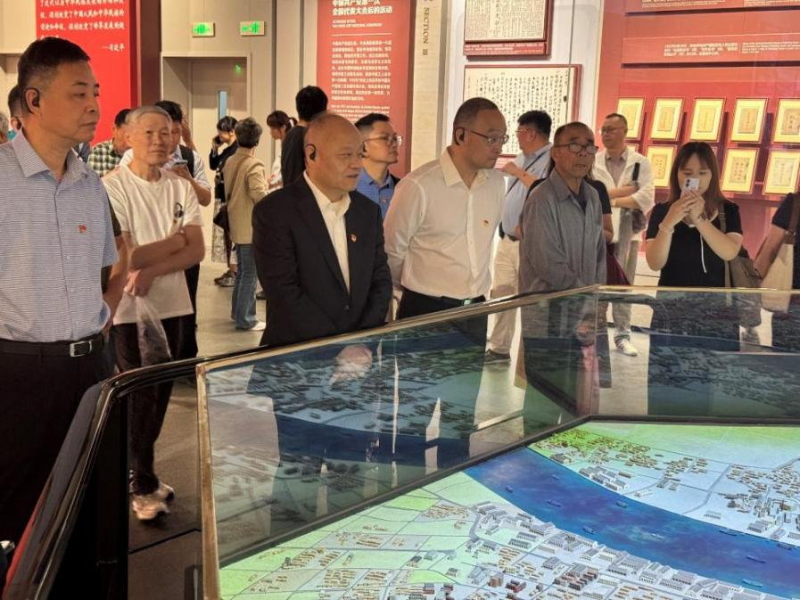
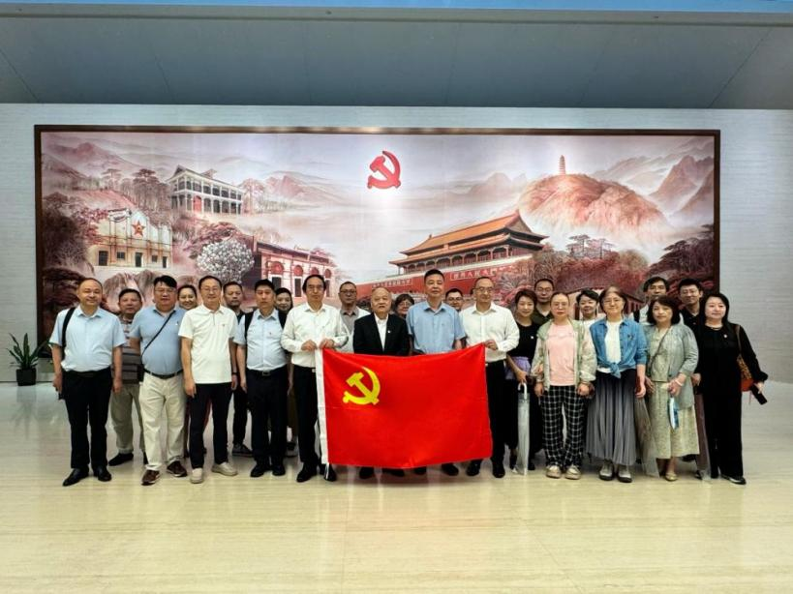
兴业路黄陂南路路口，绿荫环抱，红旗飘扬。在纪念馆工作人员引导下，全体人员跟随专业讲解员参观纪念馆展厅与中共一大会址，近距离回望建党初期峥嵘岁月，感悟革命先辈矢志不渝的信仰力量。伟大建党精神立根铸魂，精神谱系根深叶茂。 看到展柜里陈望道翻译的《共产党宣言》首个中文全译本，纸页泛黄却依然平整，仿佛能感受到百余年前中国共产党人“为绝大多数人谋利益”的初心。看到对比墙上脱贫攻坚战牺牲者名单与今日乡村振兴的实景照片，深刻体会到“江山就是人民，人民就是江山”的分量。看到新时代科技创新成果展里的高铁模型、航天返回舱，真切感受到中国共产党带领人民从“站起来”、“富起来”到“强起来”的伟大跨越，读懂中国共产党“为中国人民谋幸福，为中华民族谋复兴”的初心使命。
全体人员认真观摩中国共产党创建历史陈列，深切感受党的百年光辉历程和历史经验，进一步坚定历史自信，增进使命担当。大家纷纷表示，这是一次深刻的思想淬炼和精神洗礼，今后要努力把本次学习成果转化为坚定理想信念、锤炼坚强党性、弘扬实干精神的思想自觉和实际行动，树立和践行正确政绩观，砥砺前行、奋勇争先，在“十五五”开局之年展现新气象、取得新作为，以实干实绩助力行业高质量发展。

毕马威上海分所党委与上财会计学院党委举办
“党建领航，智启未来”党建联建活动
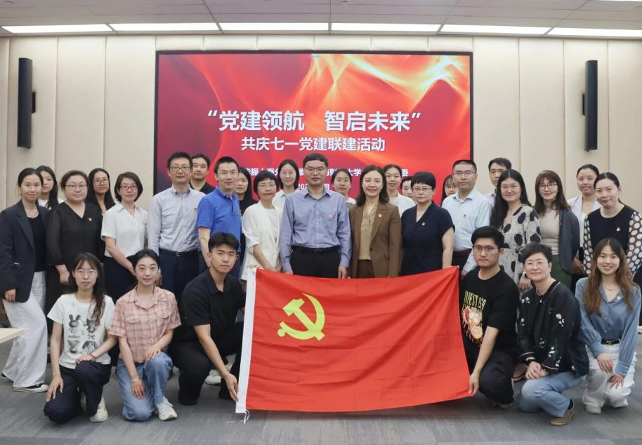
为庆祝中国共产党成立105周年，落实新时代党建工作要求，推动校企党建资源共享、优势互补、协同共进，6月17日下午，毕马威上海分所党委携手上海财经大学会计学院党委，成功举办“党建领航，智启未来”党建联建活动。本次活动汇聚多方党建力量，毕马威咨询党总支、毕马威税务师事务所党支部、毕马威评估党支部代表共同参与，校企双方党员骨干、行业专家、师生代表共计30余人齐聚一堂，以党建为纽带，围绕行业数智化转型、专业人才培养、校企协同发展开展深度交流，探索产学研协同育人新路径。
活动伊始，上海财经大学会计学院党委副书记、院长靳庆鲁致辞。他回顾了上海财经大学百年商科办学历史、会计学科的发展脉络以及“永远跟党走”的红色基因。他谈到，毕马威作为财会审计行业领军机构，双方多年来在人才输送、实习实践、学术交流等领域合作密切、成果丰硕。本次党建联建是推进研产教一体化、衔接教育链、人才链与产业链、创新链的生动实践。
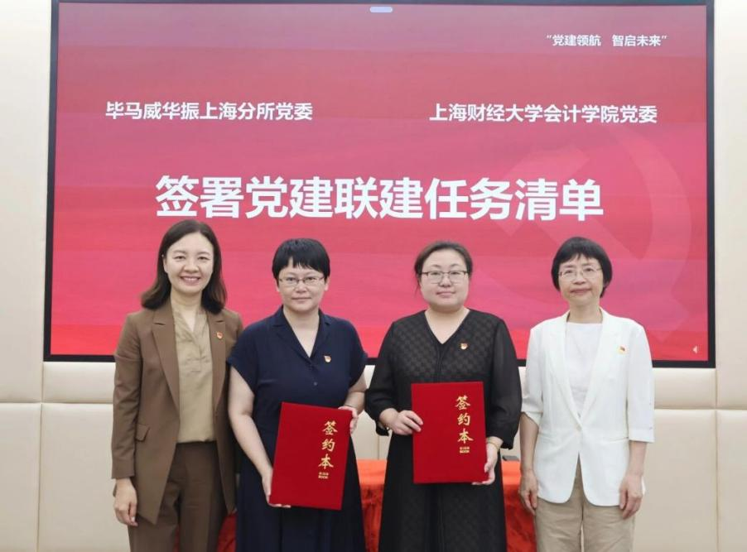
毕马威华振会计师事务所上海分所党委书记、1998届国际金融专业校友杨洁致辞。她谈到，上海财经大学作为国内顶尖财经学府，多年来为财会审计领域输送了大批优秀人才，事务所内众多骨干、青年员工均为上财学子，校企之间拥有深厚情谊与牢固合作根基。她表示，当前人工智能等新技术加速财务、审计行业变革，数智化转型已是行业发展主旋律，期盼校企双方以本次共建为契机，依托各自教研与行业资源优势，互学互鉴、携手共进，坚持党建引领业务发展，深化全方位合作，凝聚育人合力，共同助力财经教育提质升级、财会行业高质量发展。
专题分享环节紧扣活动主题与行业前沿，实现理论研究与行业实践双向对话。毕马威华振上海分所审计部高级经理、1999届国际会计专业校友沈迎作《AI在审计中的应用》专题分享。上海财经大学会计学院副院长唐松作《数智化人才培养改革与探索》专题分享。互动交流环节氛围热烈，与会人员围绕 AI 时代人才培养、职业发展等议题深入研讨。
为建立长效合作机制，固化联建成果，活动现场，校企双方签署党建联建任务清单，明确以“资源共享、优势互补、注重实效、共同发展”为原则，统筹党建资源、搭建合作平台，深化产学研全面交流，推动党建引领业务协同发展。
本次“党建领航，智启未来”党建联建活动，是毕马威深耕党建引领、产教融合、校企共育的重要实践。未来，毕马威将持续深化与上海财经大学等高校的党建共建与业务合作，坚守专业初心、践行社会责任，以党建聚合力、以数智促创新、以共育育人才，持续助力财会行业高质量发展，为培育新时代优秀财会人才、推动中国专业服务行业升级贡献力量。

初心领航·行走中的党课
——上会党总支开展树立和践行正确政绩观学习教育活动
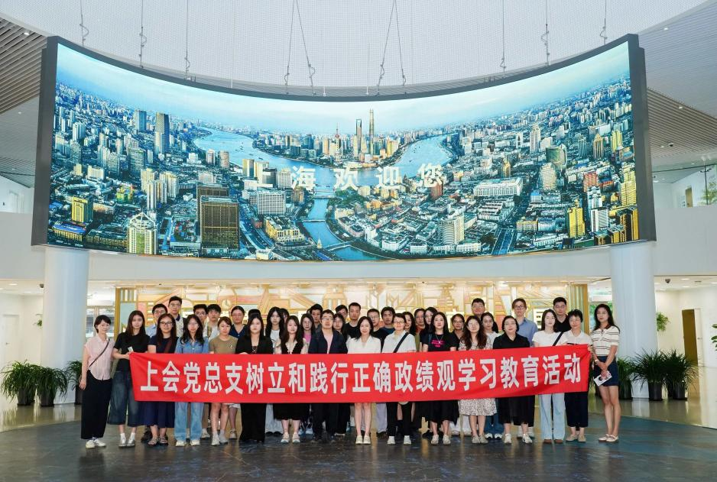
为深入学习贯彻习近平新时代中国特色社会主义思想，弘扬伟大建党精神，推动党员干部树立和践行正确政绩观，6月29日上午，上会党总支参观上海城市规划展示馆，中午乘坐红色巴士开展流动党课，线路串联多处上海重要红色纪念馆与外滩城市地标，并配套开展红色音乐分享活动，以边走、边学、边悟的创新形式推动党员寻红色根脉、观城市发展、悟初心使命。
走进上海城市规划展示馆，借助图文展板、实体沙盘、5D数字展陈等载体，党员们全面回顾上海城市发展变迁，近距离感受城市功能、人居环境、创新生态全方位跃升的发展成就，并对“人民城市人民建，人民城市为人民”的重要理念形成直观深刻体悟。大家纷纷表示，将以此次学习为契机，牢固站稳人民立场，坚持实事求是、求真务实，立足岗位实干担当，持续把学习成果转化为履职尽责、服务群众的实际行动。
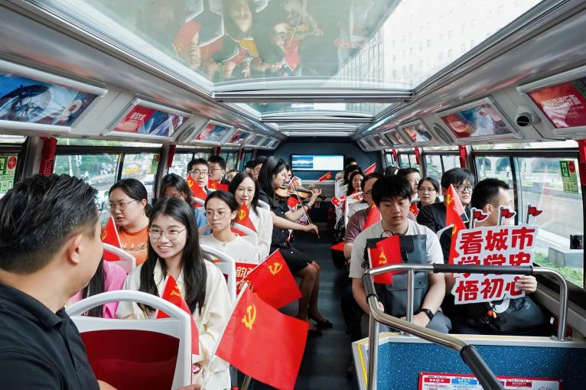
中午12点，党员们坐上红色主题巴士开启“行走中的党课”，沿途参观中国一大、二大、四大会址纪念馆及外滩城市地标，随车讲解员现场讲授党史知识、讲述先辈革命故事，带领党员循着红色印记回望党的峥嵘岁月。此外，上海音乐学院小提琴老师罗淘淘在途中倾情演绎《喀秋莎》《歌唱祖国》《如愿》等经典红色曲目，结合乐曲创作时代背景、革命历史典故深度解读红色音乐内涵，带领大家在悠扬旋律中回望党的百年奋斗征程，深刻感悟共产党人的初心与使命。此次“行走党课+音乐导学”的创新形式，让红色精神入脑入心，引导全体党员以更饱满的初心使命、更务实的责任担当砥砺前行、建功立业。
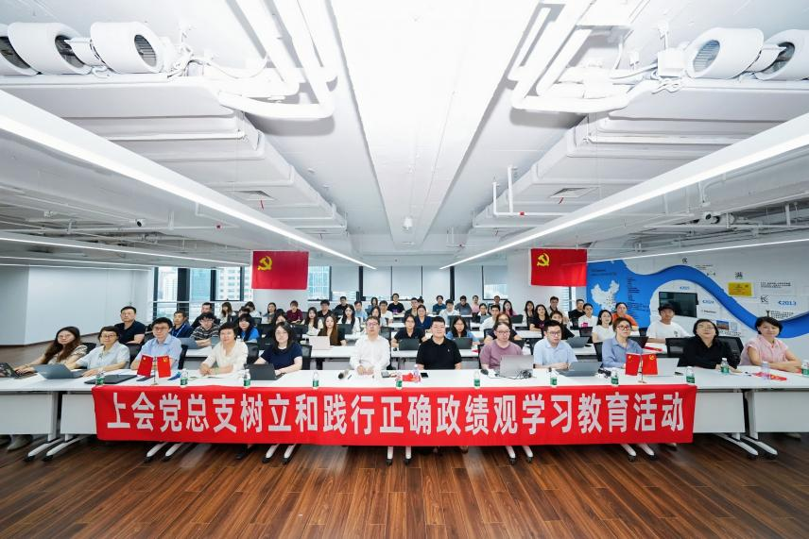
下午，全体党员回到事务所，聆听中共上海市委党校李宗建老师“以科学世界观筑牢正确政绩观”主题党课。李老师提到，世界观是党员干部立身做事的“总开关”，政绩观是世界观、人生观、价值观在履职实践中的集中体现，科学的世界观决定正确的政绩观，有什么样的思想认知，就有什么样的干事导向。通过此次党课，党员们进一步明晰科学世界观与正确政绩观的辩证关系，认识到要将求真务实、为民造福、实干担当融入日常工作全过程。
通过本次主题党日活动，全体党员进一步树立和践行正确政绩观，明白为民造福才是最大政绩，未来将坚定不移坚守政治初心，强化宗旨意识、责任意识和实干精神，传承红色基因、践行初心使命，以求真务实的工作作风履职尽责，勇担时代使命，奋力书写新时代党员的责任与担当！

端正政绩观，严把质量关——公信党总支“牢固树立和践行
正确政绩观”专题学习活动顺利举行
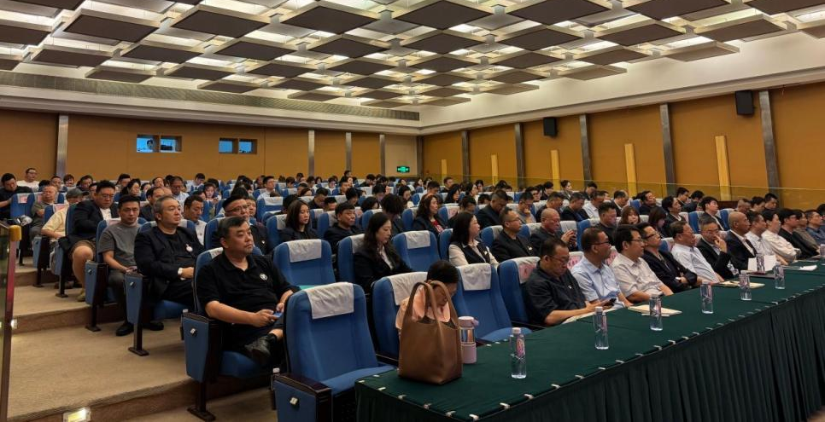
为进一步深化党员干部对正确政绩观的理解与践行，夯实党建联建工作成效，6月30日，公信党总支与新世界股份党组织共同开展“牢固树立和践行正确政绩观”专题党课学习活动。
本次课程特别邀请上海市黄浦区委党校党史党建教研室陈海燕副教授担任主讲人。课堂上，陈海燕教授从正确政绩观的核心内涵切入，结合大量鲜活基层实践案例，层层拆解、深入浅出地引导在场党员深刻体悟正确的政绩观从来不是停留在纸面的抽象理论要求，而是必须贯穿于履职全过程、落实到每一件民生实事的具体行动遵循。广大党员干部要始终锚定“立党为公、为民造福、科学决策、真抓实干”的总要求，以实打实的担当作为，创造出真正经得起实践、人民、历史检验的实绩。
党课学习结束后，全体党员召开“端正政绩观，严把质量关”党总支专题学习会议。会上，党总支书记陈热豪同志系统阐释了“为谁创造政绩、创造什么样的政绩、怎样创造政绩”的根本命题，明确提出要将正确政绩观深度融入事务所执业全流程，以党建引领筑牢执业质量防线、夯实行业诚信底线。
今后，公信党总支将以本次学习为起点，持续深化正确政绩观学习教育，把学习成果转化为推动事务所高质量发展的实际动力，以扎实的执业行动践行新时代注册会计师行业的使命担当。

天健上海分所党总支、华皓党支部开展“迎七一”观影主题党日活动
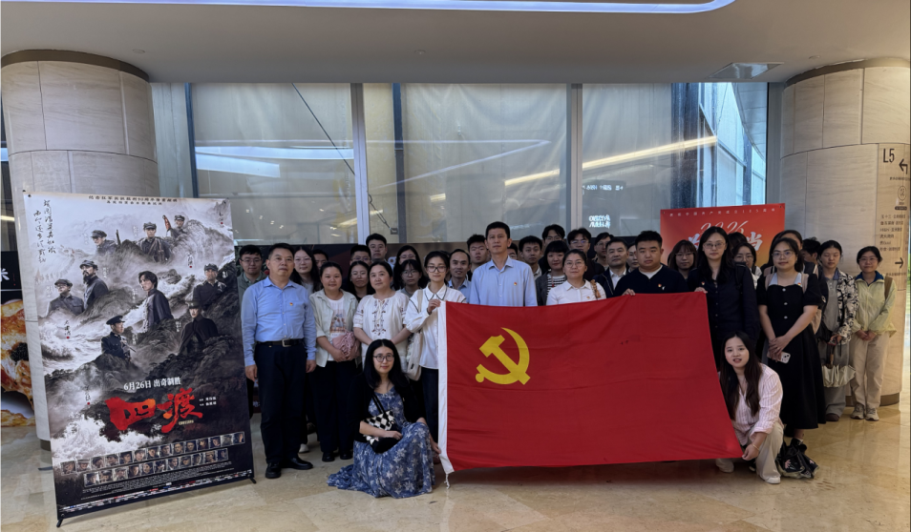
在庆祝中国共产党成立105周年之际，包括天健上海分所党总支、华皓党支部在内的基层党支部组织党员、团员、入党积极分子及部分合伙人、群众代表观看红色影片《四渡》，勉励党员树立正确的政绩观，激发全体同仁立足实际、坚守初心，增强团队凝聚力。
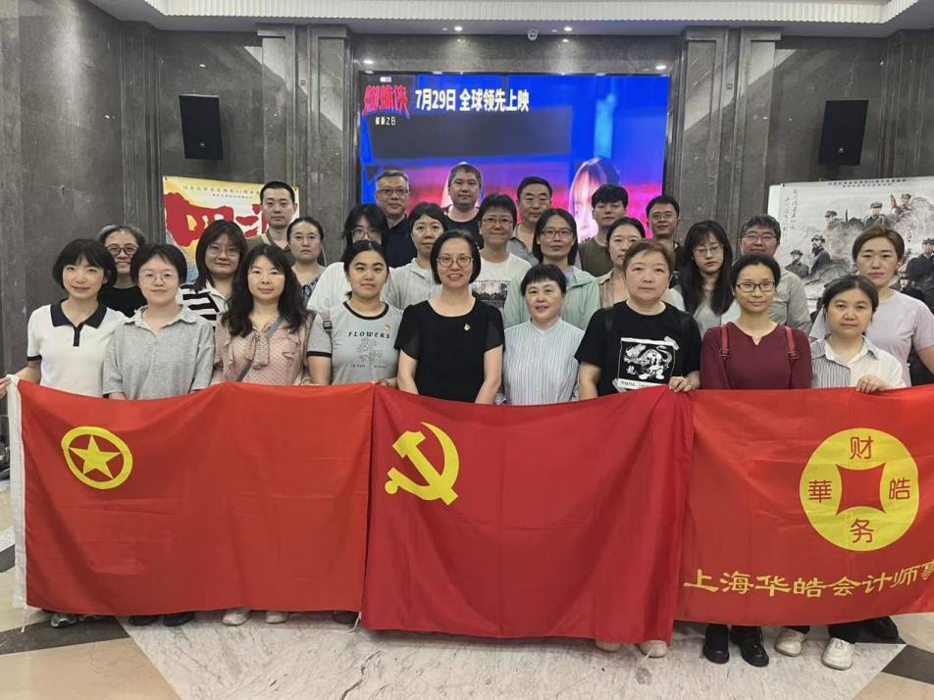
影片生动还原了四渡赤水的经典战役，再现了红军在敌我力量悬殊、环境极端恶劣、局势错综复杂的绝境之中，摒弃教条思维、立足实际战局、灵活调整战略，凭借实事求是、随机应变的智慧与坚韧不拔、向死而生的信念，突破层层封锁、最终实现战略突围的壮阔历程。革命先辈的赤诚初心与务实担当令人深受感染，影片中诸多经典台词，字字铿锵，道尽了共产党人的使命初心。彭德怀一句“我就是预备队”，彰显出危难时刻挺身而出、冲锋在前的担当。
四渡赤水战役中实事求是、精准研判、灵活破局、严守初心的核心精神，与审计行业的职业内核高度契合。审计工作直面复杂市场环境与多样的业务场景，需应对海量账务数据、复杂财税政策、各类审计风险点，如同战场研判局势，容不得教条固化、敷衍松懈。影片激励全体人员要坚守独立、客观、公正的执业底线，严守财经纪律，以务实实干、精益求精的职业态度筑牢执业根基、防控执业风险，助力行业高质量发展，践行新时代注册会计师的责任与担当。

大信上海分所党支部召开树立和践行正确政绩观专题学习会
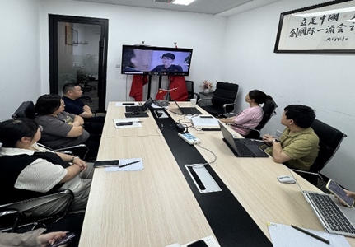
6 月 25 日下午，大信上海分所党支部召开树立和践行正确政绩观主题学习教育会，全体党员参加会议。
会上，党支部围绕四项重点工作作出统一部署。一是全面清理人岗分离党员。要求对照党章、党员教育管理条例等要求，在本年度内完成全职在岗满 6 个月党员组织关系转入，及时更新党员台账，做到人、组织、监督管理同步覆盖。二是明确学习主题。会议明确将“树立和践行正确政绩观”作为近阶段党员学习教育主题，要求严格落实行业党委及大信总部党委工作部署，以“抓实执业监督提质增效，以党建护航诚信执业”为核心开展常态化学习，破解党建与业务“两张皮”问题。三是建立常态化思想汇报机制。要求全所党员、入党积极分子如实汇报思想及履职情况，直面执业短板与自身不足，支部将结合汇报开展谈心谈话，建立问题整改清单，并跟踪落实。四是强化党员组织生活制度，每月下旬采取线上线下相结合方式开展集中交流，同步推进理论学习、执业风险复盘、问题查摆研讨，把组织生活转化为常态化执业风险自查抓手。
在本次集中学习环节，支部组织全体人员集中观看行业教育宣传影片，包括北京注册会计师协会《你好！新未来》、山东省注册会计师协会《拾光》、和信会计师事务所河南分所《起死回生》等，同步观看树立和践行正确政绩观专题短视频、行业案例警示片，开展沉浸式警示教育。
通过本次学习教育专题会，大家一致表示，作为一名党员和注册会计师，要紧扣注册会计师行业特点，坚守客观诚信底线，以高质量党建引领审计执业提质，履行市场经济 “看门人” 职责。

校企联动 夯实产学研基地建设
——中审众环上海分所党支部与立信会计金融学院开展党建联建活动
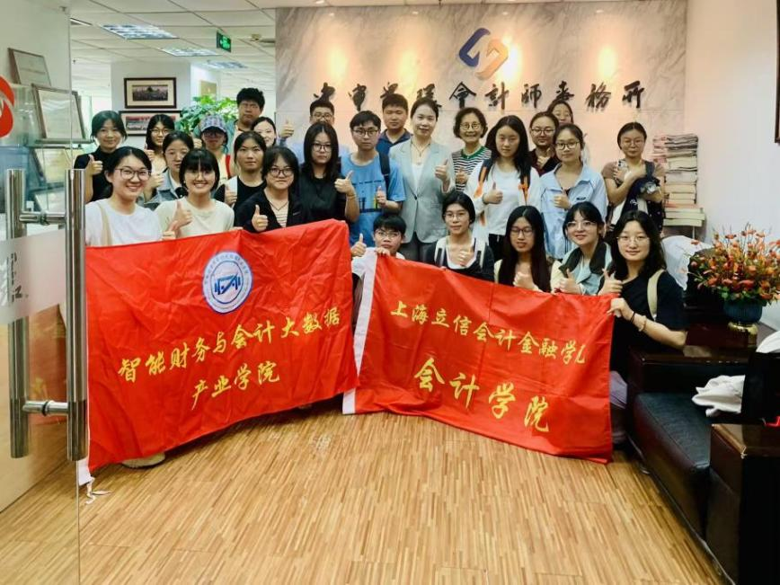
近日，由上海立信会计金融学院的会计学院、智能财务与会计大数据产业学院联合组成的师生团到中审众环上海分所参访，双方开展党建联建活动，深化校企联动合作。
期间，立信师生们参观工作区域，事务所合伙人介绍本所基本概况，并分享在AI浪潮下，今后意向从事审计岗位的同学如何更好地开展职业生涯。一是要拥有过硬的专业基础，熟练运用多种审计软件，拥有良好的沟通表达能力与抗压能力；二是要参加岗位实习锻炼，理论联系实践，在实习岗位中弄懂弄通业务流程、工作方式方法，才是真正培养了工作能力；三是自我更新迭代，要主动了解审计发展趋势，按照时代新变化、新需求给自己量身定做能力培养计划，学习新知识，掌握新理论，学会用新方法解决新问题。学生们积极地提问，合伙人详尽解惑答疑。最后，质控部资深员工为学生们上了一堂《审计职业成长与实务进阶》的培训课程。
此次活动进一步深化校企联动，秉承中介机构源于社会、回馈社会的责任，更好地构建产、学、研合作机制的平台，也为事务所企业文化增添亮点，实现校企双方资源互补、优势共享、发展共赢的良好局面。

粽叶飘香话廉洁 清风正气守初心
——轩和党支部开展端午倡廉主题党日活动
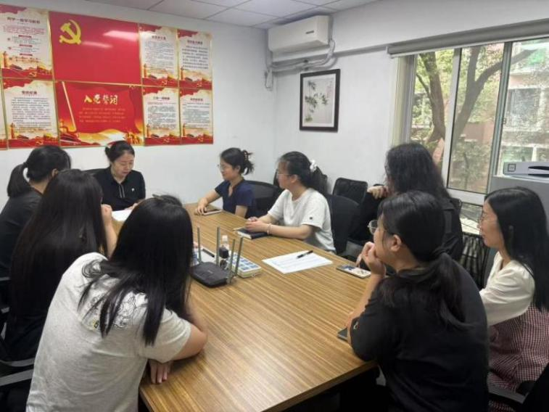
为扎实推进党风廉政建设，常态化抓好作风建设，筑牢党员廉洁自律思想防线，近日，轩和党支部组织全体党员开展“端午话廉洁 清风正气守初心”主题党日活动，以传统节日为契机，开展节前廉洁教育，引导全体党员严守纪律规矩、永葆清廉本色。
活动中，支部组织全体党员诵读廉洁诗词，从传统廉政文化中汲取养分，传承崇廉尚洁的优良传统，引导党员干部修身自律、坚守初心。同时，结合节日作风建设重点，组织学习节日期间典型违纪案例，通过以案释纪、以案警示，让全体党员认清“四风”问题的隐蔽性和危害性，时刻绷紧廉洁自律之弦，杜绝侥幸心理。党员们结合自身工作，分享廉洁小故事、交流廉洁心得，进一步筑牢思想道德防线。
此次主题党日活动将传统节日文化与廉政教育相结合，有效提升全体党员的纪律意识和廉洁素养。下一步，轩和党支部将持续抓实常态化廉政教育，紧盯重要时间节点常态化开展作风提醒，持之以恒正风肃纪，引导全体党员坚守廉洁底线、主动担当作为，营造风清气正的良好氛围。

报：中国注册会计师行业党委，上海市财政局党组，市委社会工作部
责任编辑：俞家恒 编辑：毛婵婷 电话：64226890

